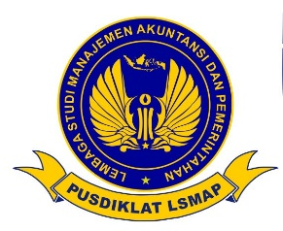

LEMBAGA STUDI MANAJEMEN AKUNTANSI DAN PEMERINTAHAN

SKT KEMENTRIAN KEUANGAN RI S – 3067 KT/ WPJ.06/KP.0203/2018
SKT KEMENKUM - HAM. AHU – 0012619.AH.01.07. TAHUN 2018

FORMULIR PENDAFTARAN PESERTA
* Formulir ini dapat diperbanyak sesuai kebutuhan *

Tema yang Dipilih : ………………………………………………………………………………..........................
Tanggal yang Dipilih : ………………………………………………………………………………..........................
Tempat yang Dipilih : ………………………………………………………………………………..........................
Instansi/Perusahaan : ………………………………………………………………………………..........................

Alamat Kantor : ………………………………………………………………………………..........................

Telp. Kantor : ………………………….Fax ………………….…… e-Mail ……………………….............

NO. | NAMA LENGKAP PESERTA | JABATAN | NO. HP
1.
2.
3.
4.
5.
- Formulir diisi dan dikirim Via : |  | Ceklis Konstribusi Biaya
- e-Mail : pusdiklatlsmap.info@gmail.com  - WA : 08111578484 |  | Rp. 4.500.000,-/Peserta  ( Full Fasilitas )  Rp. 3.500.000,-/Peserta  ( Tidak Termasuk Penginapan )
- Contact Person  - Call : 08111578484/ 081287808484 |  | Ceklis ( ) Cara Pembayaran
 |  | Tunai saat registrasi |  | Transfer
- Fasilitas Peserta :  - Modul, Tas, Training Kit, Flashdisk  - Lunch, Coffee Break  - Sertifikat Pelatihan |  | BANK MANDIRI KCP Jakarta Graha  No. Rek: 121-00-0738303-1  A.n. Lembaga Studi Manajemen Akuntansi Dan Pemerintahan
*Peserta Berpakaian Rapih dan Membawa Laptop Jika Dibutuhkan

Pejabat Yang Menugaskan

(………………………………….)
Cap, Nama Jelas

